Министерство образования Республики Беларусь

Учреждение высшего образования

БЕЛОРУССКИЙ ГОСУДАРСТВЕННЫЙ УНИВЕРСИТЕТ

ИНФОРМАТИКИ И РАДИОЭЛЕКТРОНИКИ

Факультет компьютерных систем и сетей

Кафедра электронных вычислительных машин

ОТЧЕТ

по лабораторной работе №2

на тему

«Последовательный порт»

|  |  |
| --- | --- |
| Студент группы 150503:  Проверил: | Ходосевич М. А.  Марцинкевич В.А. |

Минск 2023

1. ПОСТАНОВКА ЗАДАЧИ

Написать программу для пакетной передачи данных через COM-порты, в соответствии с требованиями ниже.

Требования к наполнению программы:  
1. Взять за основу программу, относящуюся к лабораторной работе No1. 2. Реализовать структуру пакета -- в данном случае кадра.

Дополнительные требования:

1.Длина поля данных должна быть переменной -- в соответствии со

значением поля Length. В качестве флага использовать двоичное представление символа со значением '*z*' + *n*, где *n* -- номер по списку группы. Поля Source Address, Destination Address и FCS предусмотреть, но передавать нулевыми.

2. Реализовать алгоритм: Бит - стаффинг

1. АЛГОРИТМ

Программа состоит из нескольких подпрограмм (частей программы), представляющих собой некоторые функции. К ним относятся функции:

* Инициализация порта
* Запись информации в порт
* Чтение информации из порта
* Вывод результата на экран
* Алгоритм Бит - стаффинга

1. ТЕОРЕТИЧЕСКИЕ СВЕДЕНИЯ

Бит-стаффинг — это метод в сетях передачи данных, который используется для обеспечения правильного чтения данных. Он применяется для вставки дополнительных битов в передаваемые данные перед их отправкой, а затем удаления этих битов после их приема. Основная цель бит-стаффинга — избежать ошибок во время передачи данных.

Реализованный алгоритм стаффинга - на стороне передатчика и на стороне приемника находятся в Приложении A.

1. ЛИСТИНГ ПРОГРАММЫ

Далее приведены листинги программ, алгоритм бит-стаффинга. Находится в Приложении Б.

1. ТЕСТИРОВАНИЕ ПРОГРАММЫ

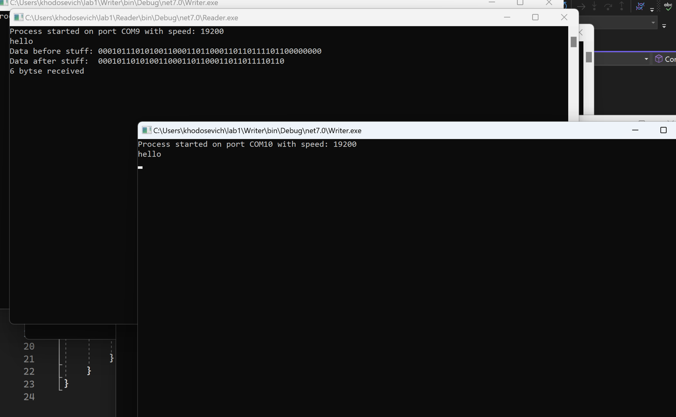

Рисунок 5.1 – Результат работы программы

1. ВЫВОД

В ходе лабораторной удалось наладить общение через последовательные порты посредством передачи пакетов.

Для эмуляции COM портов использовался Launch Virtual Serial Port Driver, использованная операционная система – Windows 11, инструменты – язык программирования C#, Microsoft Visual Studio.

Приложение А

Приложение Б